جامعة ميدأوشن

كلية الإدارة
قسم / تخصص إدارة اعمال

العنوان باللغة العربية
أثر استراتيجية العمليات على ادارة المشاريع الاستراتيجية بهيئة الزكاة والضريبة والجمارك بالمملكة العربية السعودية
إعداد الطالب/ عبدالله لاهي يحيى حكمي

إشراف/
د.الفيصل عبد الحميد
د.فايز جراد

العام الدراسي:
2024

فهرس المحتويات

الفصل الأول : الاطار العام للبحث 1
المقدمة: 2
مشكلة الدراسة: 2
أهمية الدراسة: 3
أهداف الدراسة. 4
فروض الدراسة 5
الفصل الثاني : الدراسات السابقة والاطار النظري 6
الدراسات السابقة 6
الإطار النظري 16
الفصل الثالث : منهجية الدراسة 36
المنهجية وطرق البحث. 37
أسلوب جمع البيانات والعينات 37
البيانات الثانوية ومصادرها: 37
البيانات الأولية ومصادرها 37
مجتمع البحث 38
حدود البحث 38
الفصل الرابع تحليل البيانات 40
مقدمة 40
تحليل البيانات 41
اختبارات فروض البحث 51
النتائج 57
التوصيات 58
المراجع 59
الملاحق 63
الاستبانة 63
الملخص Abstract 67

قائمة الجداول

جدول رقم (1-4) درجات مقياس ليكرت الخماسي 41
جدول رقم (2-4) مدى متوسطات القياس في إطار مقياس ليكرت 42
جدول رقم (3-4) معامل ثبات الاتساق الداخلي لأبعاد الاستبانة (مقياس كرونباخ ألفا) 43
جدول رقم (4-4) الخصائص الديموغرافية لعينة الدراسة 44
جدول رقم (5-4) الإحصاء الوصفي لمحور تكنولوجيا العمليات 46
جدول رقم (6-4) الإحصاء الوصفي لمحور تخطيط العمليات والرقابة 48
جدول رقم (7-4) الإحصاء الوصفي لمحور الإدارة والتنظيم 49
جدول رقم (8-4) الإحصاء الوصفي لمحور إدارة المشاريع الاستراتيجية 50
جدول (9-4): تحليل التداخل الخطي 52
جدول (10-4): نتائج تحليل الانحدار الخطي المتعدد (ANOVA) لأبعاد استراتيجية العمليات على إدارة المشاريع الاستراتيجية. 53
جدول (11-4): نتائج تحليل الانحدار المتعدد (Coefficients) استراتيجية العمليات على إدارة المشاريع الاستراتيجية. 53
جدول (12-4): نتائج تحليل الانحدار الخطي المتعدد (ANOVA) تكنولوجيا العمليات في إدارة المشاريع الاستراتيجية. 54
جدول (13-4): نتائج تحليل الانحدار المتعدد (Coefficients) تكنولوجيا العمليات في إدارة المشاريع الاستراتيجية. 55
جدول (14-4) نتائج تحليل الانحدار الخطي المتعدد (ANOVA) تخطيط العمليات والرقابة في إدارة المشاريع الاستراتيجية. 55
جدول (15-4): نتائج تحليل الانحدار المتعدد (Coefficients) تخطيط العمليات والرقابة في إدارة المشاريع الاستراتيجية. 56
جدول (16-4): نتائج تحليل الانحدار الخطي المتعدد (ANOVA) الإدارة والتنظيم في إدارة المشاريع الاستراتيجية. 56
جدول (17-4): نتائج تحليل الانحدار المتعدد (Coefficients) الإدارة والتنظيم في إدارة المشاريع الاستراتيجية. 57

فهرس الأشكال

شكل (2-1) إستراتيجيات المنظمة 19
الشكل رقم (2-2) العلاقة بين المستويات الإستراتيجية الثلاث 20
شكل رقم (3-2 ) الإدارة الإستراتيجية وعلاقتها بإستراتيجية العمليات 22
شكل رقم (4 -2 ) مقاييس تقييم إستراتيجية العمليات 23
شكل رقم (5 -2 ) أبعاد إستراتيجية العمليات 27

المستخلص: Abstract
يهدف هذا البحث إلى دراسة أثر استراتيجية العمليات على إدارة المشاريع الاستراتيجية في هيئة الزكاة والضريبة والجمارك بالمملكة العربية السعودية، مع التركيز على التحديات التي تواجه الهيئة في تحقيق أهدافها الاستراتيجية. اعتمد البحث على المنهج الوصفي التحليلي من خلال دراسة ميدانية باستخدام قائمة استبيان موجهة إلى عينة من القيادات الإدارية في الهيئة.
تناولت الدراسة العلاقة بين أبعاد استراتيجية العمليات (تكنولوجيا العمليات، تخطيط العمليات والرقابة، الإدارة والتنظيم) وأثرها على إدارة المشاريع الاستراتيجية، بهدف الكشف عن مدى تأثير هذه الأبعاد في تحسين أداء الهيئة.
أشارت نتائج الدراسة إلى وجود علاقة إيجابية قوية بين استراتيجية العمليات وإدارة المشاريع الاستراتيجية، حيث تؤثر تكنولوجيا العمليات بشكل مباشر في تعزيز فعالية المشاريع من خلال تحسين جودة الخدمات وتسريع العمليات. كما تبين أن تخطيط العمليات والرقابة يسهم في ضبط جودة تنفيذ المشاريع وتحقيق الأهداف بكفاءة. وظهر أن الإدارة والتنظيم يسهمان في تحقيق التنسيق الفعال بين مختلف الإدارات، مما يعزز نجاح المشاريع.
أوصت الدراسة بضرورة تبني الهيئة لاستراتيجيات عمليات مرنة تواكب التطورات التقنية والبيئية، وتطوير برامج تدريبية لتعزيز مهارات الموظفين في مجال التكنولوجيا وإدارة العمليات. كما أوصت بتعزيز التكامل بين فرق العمليات والمشاريع، واعتماد مؤشرات أداء دقيقة لقياس فاعلية الاستراتيجيات. يساهم هذا البحث في سد فجوة معرفية حول العلاقة بين استراتيجيات العمليات وإدارة المشاريع في المؤسسات الحكومية، ويمثل مرجعًا مهمًا للباحثين وصناع القرار.

الفصل الأول

الإطار العام للبحث

المقدمة:
تؤدي هيئة الزكاة والضريبة والجمارك في المملكة العربية السعودية دورًا حيويًا في السياسة المالية والتنمية الاقتصادية في البلاد. إن تنفيذ استراتيجيات إدارة المشاريع الاستراتيجية بالهيئة له تداعيات كبيرة على فعاليتها وكفاءتها في تحقيق أهدافها.
أظهرت الدراسات أن ممارسات استراتيجية العمليات ترتبط ارتباطا إيجابيا قويا بنجاح المشاريع في المملكة العربية السعودية. تشير الأبحاث إلى أن إدارة المشاريع الاستراتيجية يمكن أن تفسر 78.9% من التغيرات في نجاح المشاريع، حيث يقابل كل زيادة بنسبة 1% في الإدارة الاستراتيجية زيادة بنسبة 0.391% في نجاح المشاريع المهنية (Al-Harbi , Alameer 2024). وهذا يشير إلى أن اعتماد أساليب إدارة المشاريع الاستراتيجية حيث يمكن أن يعزز من أداء الهيئة في إدارة مبادراتها المختلفة.
يؤدي تكامل استراتيجية العمليات وإدارة المشاريع الاستراتيجية في الهيئة إلى تحسين الأداء والكفاءة. من خلال الاستفادة من أساليب التحكم الاستراتيجي، وأنظمة المعلومات الإدارية، وتقنيات التقييم الاستراتيجي، ويمكن الهيئة من تعزيز قدرتها على تحقيق أهدافها في جمع الزكاة، وإدارة الضرائب، وإدارة الجمارك (Moawad, N., Azizi, T., 2024).

مشكلة الدراسة:
أن النجاح أو الفشل في العمليات غالباً ما يعزى إلى نظام إدارة العمليات وطريقة تكاملها مع الاستراتيجيات والتفاعل مع العوامل البيئية المحيطة، سواء الداخلية أو الخارجية. تحتاج هيئة الزكاة والضريبة والجمارك الي اعتماد استراتيجيات عمليات فعالة ومرنة، تتيح لها التكيف السريع مع التغيرات المستمرة في التكنولوجيا والاقتصاد والأسعار. إن التعامل بمرونة وفعالية مع هذه المتغيرات مما يعزز من قدرتها على تحقيق أهدافها بكفاءة.
وقد أوضحت الدراسات أن تفعيل دور جديد للعمليات، بحيث يتفاعل مع الاستراتيجيات يعمل على تحقيق الأهداف بكفاءة، قد يساهم في تحقيق نتائج إيجابية، كما أثبتته العديد من المؤسسات التي طورت استراتيجياتها لتحقيق تميز عملياتي.
وتتمحور مشكلة الدراسة حول الحاجة إلى إعادة تقييم وتطوير نظام العمليات في هيئة الزكاة والضريبة والجمارك، وتحديد أولوية الأهداف العملياتية وطريقة إدارتها، بهدف تحقيق تناسق بين قدرات وإمكانات العمليات وإدارة المشاريع الاستراتيجية للهيئة، ومواجهة التحديات البيئية.
يأتي السؤال الرئيسي للبحث كما يلي:
هل تؤثر استراتيجية العمليات على إدارة المشاريع الاستراتيجية في الهيئة؟
الأسئلة الفرعية للبحث
- هل تؤثر تكنولوجيا العمليات على ادارة المشاريع الاستراتيجية؟
- هل يؤثر تخطيط العمليات والرقابة على ادارة المشاريع الاستراتيجية؟
- هل تؤثر الإدارة والتنظيم على ادارة المشاريع الاستراتيجية؟

أهمية الدراسة:
أ-الأهمية العلمية
- تعكس هذه الدراسة مدى تأثير استراتيجية العمليات الفعالة على تعزيز كفاءة ادارة المشاريع الاستراتيجية
- يساعد البحث في فهم كيفية قياس الأداء وتحسين العمليات المختلفة.
- يساهم البحث في توسيع نطاق المعرفة الأكاديمية مما يعزز من جودة البحث العلمي في هذا المجال.
- فهم كيفية تأثير هذه الاستراتيجيات على تحقيق الأهداف الوطنية في مجال الإيرادات العامة
- تطوير نماذج جديدة تتناسب مع التحديات المعاصرة.
- يوفر البحث قاعدة علمية لدراسة التحديات التي تواجهها الهيئة.
ب-الأهمية التطبيقية
- حاجة هيئة الزكاة والضريبة والجمارك إلى تطوير استراتيجيات عمليات متقدمة لإدارة المشاريع الاستراتيجية، مما يسهل عليها مواجهة التحديات الميدانية ويعزز من قدرتها.
- تطلب الأمر اعتماد أساليب قياس فعالة لأداء العمليات والمشاريع، مما يسهم في تحسين جودة الخدمات المقدمة للمستفيدين.
- من خلال تطبيق نتائج البحث، يمكن للهيئة تحديد المعوقات التي تعيق تنفيذ استراتيجياتها، وبالتالي تحسين آليات العمل الداخلية وتعزيز التنسيق بين مختلف الأقسام.
- تسريع الإجراءات وتقليل الفجوات الزمنية.
- كما أن تحسين إدارة المشاريع يمكن أن يؤدي إلى تحقيق نتائج ملموسة في زيادة الإيرادات وتقليل التكاليف، مما يعزز من قدرة الهيئة على مواجهة التحديات المحلية والدولية.

أهداف الدراسة.
تهدف الدراسة إلى محاولة الكشف عن استراتيجية العمليات وأثرها في ادارة المشاريع الاستراتيجية بهيئة الزكاة والضريبة والجمارك بالمملكة العربية السعودية، من خلال ما يلي:
1) التعــرف علــى أبعاد استراتيجية العمليات فــي هيئة الزكاة والضريبة والجمارك بالمملكة العربية السعودية وتحديــد مســتوى تبنــى الهيئة لهــا.
2) التعرف على إدارة المشاريع الاستراتيجية وتأثيـرها على هيئة الزكاة والضريبة والجمارك بالمملكة العربية السعودية.
3) تحديــد وتوصيــف نــوع وقــوة العلاقــة بيــن استراتيجية العمليات وإدارة المشاريع الاستراتيجية فــي هيئة الزكاة والضريبة والجمارك بالمملكة العربية السعودية.
4) التوصــل إلــى مجموعــة مــن النتائــج والتوصيــات التــي تفيــد فــي تعظيــم إدارة المشاريع الاستراتيجية مــن خــلال استراتيجية العمليات فــي هيئة الزكاة والضريبة والجمارك بالمملكة العربية السعودية.
تساؤلات الدراسة
ما أثر استراتيجية العمليات على ادارة المشاريع الاستراتيجية بهيئة الزكاة والضريبة والجمارك بالمملكة العربية السعودية؟
وينبثق من التساؤل السابق مجموعة من التساؤلات الفرعية التالية:
1) ما أثر (تكنولوجيا العمليات) على إدارة المشاريع الاستراتيجية بهيئة الزكاة والضريبة والجمارك بالمملكة العربية السعودية؟
2) ما أثر (تخطيط العمليات والرقابة) على إدارة المشاريع الاستراتيجية بهيئة الزكاة والضريبة والجمارك بالمملكة العربية السعودية؟
3) ما أثر (الإدارة والتنظيم) على إدارة المشاريع الاستراتيجية بهيئة الزكاة والضريبة والجمارك بالمملكة العربية السعودية؟

فروض الدراسة

الفرضية الرئيسية الأولي: لا يوجد أثر لاستراتيجية العمليات بأبعادها (تكنولوجيا العمليات - تخطيط العمليات والرقابة - الإدارة والتنظيم) على إدارة المشاريع الاستراتيجية.
الفرضيات الفرعية:
1. لا يوجد أثر لتكنولوجيا العمليات على إدارة المشاريع الاستراتيجية.
2. لا يوجد أثر لتخطيط العمليات والرقابة على إدارة المشاريع الاستراتيجية.
3. لا يوجد أثر للإدارة والتنظيم على إدارة المشاريع الاستراتيجية.

الفصل الثاني

الدراسات السابقة

مقدمة

تناول هذا الفصل الإطار النظري والدراسات السابقة المتعلقة بموضوع الدراسة، وذلك من خلال الرجوع إلى المصادر الأساسية والمتمثلة بالرسائل العلمية والأبحاث المنشورة والمؤتمرات العلمية، وغيرها من المراجع والبحوث والرسائل التي استطاع الباحث الحصول، عليها، وقد تم تقسيم هذا الفصل إلى قسمين هما الإطار النظري والدراسات السابقة وموقع الدراسة الحالية منها.

الدراسات السابقة:
دراسة Abazaid, W. 2021).) بعنوان “الزكاة والضرائب في المملكة العربية السعودية" في إطار رؤية 2030، تسعى المملكة العربية السعودية إلى تحقيق دخل وطني جيد من خلال نظام ضريبي فعال. يشمل هذا النظام الضريبي في المملكة العربية السعودية الضرائب التي تفرضها الحكومة والزكاة المفروضة بموجب الشريعة الإسلامية. يتم الإشراف على نظام الضرائب والزكاة في المملكة العربية السعودية من قبل الهيئة العامة للزكاة والدخل، ويعمل تحت سلطة وزارة المالية، لكن الجهات المسؤولة عن النظر في النزاعات الضريبية لا تزال تواجه مشاكل وصعوبات أثناء أدائها لعملها، خصوصًا في النزاعات المتعلقة بالاستشارات الشرعية. نظرًا لأهمية صندوق الضرائب والزكاة في المملكة العربية السعودية والعائدات العالية نسبيًا التي تحققها، يهدف هذا البحث إلى دراسة هيكل نظام الضرائب والزكاة وآلية عمل الهيئات المسؤولة عن تسوية النزاعات الضريبية والزكوية من خلال الاعتماد على مراجعات أدبية للأبحاث السابقة والمنشورات الرسمية المخصصة للهيئة العامة للزكاة والدخل، بالإضافة إلى القوانين المرتبطة بنظام الضرائب والزكاة في المملكة العربية السعودية. وقد خلص البحث إلى وجود مجموعة من نقاط الضعف في آلية عمل الهيئات واللجان المسؤولة عن تفسير النزاعات الضريبية والزكوية، وتم اقتراح مجموعة من التوصيات لتحسين أداء هذه اللجان.
في دراسة أجراها بلجازة (2021) بعنوان "إستراتيجية العمليات ودورها في تعزيز القدرات الديناميكية للمشاريع الريادية الأردنية الصغيرة والمتوسطة الحجم", هدفت الدراسة إلى استقصاء أبعاد إستراتيجية العمليات والقدرات الديناميكية، مع تحليل واقع تطبيقهما في المشاريع الريادية الأردنية الصغيرة والمتوسطة. وقد اعتمد البحث على المنهج الوصفي التحليلي باستخدام الأسلوب الكمي، حيث شمل مجتمع الدراسة الموظفين في الوظائف الإشرافية داخل هذه المشاريع. كما تم اختيار عينة عشوائية بسيطة مكونة من 350 مشاركًا، واستخدم الاستبيان كأداة رئيسية لجمع البيانات. وأظهرت النتائج أن مستويات تطبيق أبعاد إستراتيجية العمليات والقدرات الديناميكية مرتفعة في تلك المشاريع.
أما دراسة النسور (2021) بعنوان "أثر إستراتيجية العمليات على الخصائص الريادية في المشاريع الريادية الأردنية الصغيرة والمتوسطة الحجم", فقد سعت إلى قياس تأثير إستراتيجية العمليات في تحقيق الخصائص الريادية لهذه المشاريع. اعتمدت الدراسة أيضًا على عينة عشوائية بسيطة تضم 350 مشاركًا. وأظهرت النتائج وجود تأثير ذي دلالة إحصائية لأبعاد إستراتيجية العمليات على الخصائص الريادية في المشاريع الريادية الصغيرة والمتوسطة الحجم في الأردن.
دراسة (I. Santoso , 2019) "استراتيجية تحسين الرقمنة في الزكاة للتخفيف من الفقر في عصر الثورة الصناعية 4.0" تحسن الرقمنة في إدارة الزكاة الكفاءة والفاعلية في التخفيف من الفقر. إن عصر الابتكار يعطل الوضع الراهن ويوفر مساحة لتطوير أنظمة إدارة الزكاة الرقمية التي من المتوقع أن تزيد من ثقة الجمهور وتسهل على المزكين دفع الزكاة. يتوقع أن تؤدي إدارة الزكاة الرقمية إلى تعزيز الكفاءة والفاعلية في خدمات إدارة الزكاة وزيادة فوائد الزكاة لتحقيق الرفاهية العامة وتقليص الفقر. تم استخدام المنهج الوصفي الكيفي مع تقنيات تحليل SWOT لتحليل عوامل الاستراتيجية المؤسسية (القوة، الضعف، الفرص، والتهديدات). توصلت هذه الدراسة إلى استراتيجية لتحسين الزكاة من خلال تعزيز أنظمة الحوكمة والمعلومات في المؤسسات المعتمدة على الرقمنة الزكوية. بالإضافة إلى ذلك، من الضروري تحسين نظام المعلومات لقاعدة بيانات المستحقين والمزكين من أجل تحسين جمع وتوزيع الزكاة.
دراسة Altaefi, M.A. (2022). بعنوان " دور مكتب إدارة المشاريع في تحسين عامل نجاح المشروع في المملكة العربية السعودية: دراسة حالة للهيئة العامة للزكاة والضريبة "يمكن أن يسهم إنشاء مكتب إدارة المشاريع في تحسين عوامل نجاح المشاريع في المنظمات السعودية مثل الهيئة العامة للزكاة والضريبة. سيستمر الطلب على إنشاء مكتب إدارة المشاريع (PMO) حيث تستمر العديد من المشاريع في التأخير أو تبقى في منطقة المشاريع المعقدة والمتعثرة. هناك نقص في الأبحاث في الأدبيات المتعلقة بفشل المشاريع التي تؤكد على أسباب فشل أو تأخير المشاريع في المنظمات السعودية وتأثير تنفيذ مكتب إدارة المشاريع في إدارة المشاريع. الأهداف الرئيسية لهذه الدراسة التجريبية في المملكة العربية السعودية هي: (1) إجراء مراجعة أدبية لدور مكتب إدارة المشاريع ومعايير نجاح المشاريع، (2) تحديد العلاقة بين الهندسة الصناعية وإطار إدارة المشاريع، (3) تقييم ما إذا كان إنشاء مكتب إدارة المشاريع سيساعد في تحقيق أهداف نجاح المشاريع، (4) تحديد متى يكون المشروع ناجحًا، (5) تقييم الفرق بين المنظمات التي أنشأت مكتب إدارة المشاريع وغيرها من المنظمات التي لم تفعل ذلك، (6) تحديد العقبات الرئيسية لإنشاء مكاتب إدارة المشاريع في المملكة العربية السعودية. تم إجراء مراجعة أدبية حول فشل المشاريع وإنشاء مكتب إدارة المشاريع. لإعداد أسئلة البحث والافتراضات، استخدمت هذه الدراسة تصميمًا مختلطًا متعدد المراحل مع منهجيات كمية وكيفية لتحقيق أهداف البحث. تم جمع البيانات من خلال استبيان عبر الإنترنت، ثم تم تحليلها باستخدام التحليل الموضوعي وANOVA باستخدام برنامج SPSS.
تظهر النتائج الرئيسية للبحث أن معظم المشاركين يرون أن خصائص المشروع وأدائه داخل المنظمة، مثل الجدول الزمني، والميزانية، والمنتج النهائي، أساسية لنجاح المشروع؛ بالإضافة إلى ذلك، أظهرت الإحصائيات أهم الأسباب لفشل المشاريع. علاوة على ذلك، أظهرت إحصائيات الدراسة أن الدافع الرئيسي لبدء مكتب إدارة المشاريع هو كما يلي: (أ) تنفيذ واتباع الممارسات القياسية، (ب) تقليل معدل الفشل، و(ج) تقييم مخاطر المشروع في المراحل المبكرة من دورة حياة المشروع. تركز وجهة نظر الممارسين في إدارة المشاريع بشأن أدوار مكتب إدارة المشاريع على المشاريع المتعثرة وكيفية تطويرها والحفاظ على معايير إدارة المشاريع وتقديم الاستشارات في إدارة المشاريع. من المثير للاهتمام أن الدراسة كشفت أيضاً أن نقص الفهم لقيمة مكتب إدارة المشاريع في المنظمة ومقاومة التغيير هما العقبتان الرئيسيتان لإنشاء مكتب إدارة المشاريع. بشكل عام، كان هناك علاقة ذات دلالة إحصائية بين خصائص المشروع وفاعلية مكتب إدارة المشاريع وفقًا (لعقبات إنشاء مكتب إدارة المشاريع). كما كان هناك علاقة ذات دلالة إحصائية بين خصائص المشروع وفاعلية مكتب إدارة المشاريع وفقًا (لأسباب فشل المشاريع).
دراسة (Jorge Vareda Gomes, 2023) بعنوان "مواءمة إدارة المشاريع والفوائد مع نهج بطاقة الأداء المتوازن لتحقيق نجاح المشروع" أنفقت المنظمات موارد مالية متزايدة في الأنظمة والتقنيات دون الحصول على جميع إمكانيات استثماراتها أو جني الفوائد التجارية المتوقعة. يُعرّف نجاح المنظمة بشكل واسع على أنه النجاح في السوق، وتميل الشركات إلى قياس ذلك باستخدام مؤشرات مالية واقتصادية. هناك أيضًا اتفاق عام على أن أداء الجدول الزمني والميزانية وحدهما يُعتبر غير كافٍ كمقاييس لنجاح المشاريع، ولكنها لا تزال مكونات مهمة في البناء العام للنجاح. إن التعرف المبكر على عوامل النجاح الحرجة (CSF) ومعايير نجاح المشاريع (PSC) خلال التقييم الأولي للمشروع هو بداية حيوية لضمان إتمام المشاريع بنجاح. تجمع هذه الورقة بين ممارسات إدارة المشاريع (PM) وإدارة الفوائد (BM) مع منهجية بطاقة الأداء المتوازن (BSC) لمواءمة المشاريع مع الاستراتيجية التنظيمية. أدى استخدام هذا المزيج من الأدوات الإدارية المختلفة إلى مزيد من الفاعلية في تحقيق نجاح المشاريع.
دراسة (Muhammad, Imran, Majeed., Rosli,. 2024). بعنوان "تأثير استراتيجيات إدارة المشاريع وتعقيد المشروع على نجاح المشروع" يتم في هذه الورقة استكشاف تأثير استراتيجيات الإدارة وتعقيد المشروع على نجاح المشروع. تبحث الدراسة العلاقة بين استراتيجيات إدارة المشاريع المختلفة وتعقيد المشروع مع نجاح المشروع. تشير النتائج إلى أن استراتيجيات إدارة المشاريع الفعّالة وزيادة تعقيد المشروع تؤثر إيجابيًا على نجاح المشروع.
دراسة (R., Vivek., Y., Nanthagopan. 2020). بعنوان "التطور من إدارة المشاريع العملياتية إلى إدارة المشاريع الاستراتيجية: مراجعة منهجية" يستعرض المؤلفون في هذه الورقة تطور الإدارة الاستراتيجية للمشاريع (SPM) انطلاقًا من إدارة المشاريع التشغيلية (OPM) في المنظمات الديناميكية اليوم، ويسلطون الضوء على تحديات تنفيذ SPM في المؤسسات. تهدف هذه الدراسة إلى مراجعة تطور الإدارة الاستراتيجية للمشاريع (SPM) من إدارة المشاريع التشغيلية (OPM) في المنظمات الديناميكية الحالية. تعمل SPM على تحديد وتنفيذ الأهداف طويلة الأجل للمنظمة ضمن المشروع، في حين تركز OPM على إتمام المشاريع ضمن نطاق العمل، والزمن، والميزانية، ومعايير الجودة. تشجع المنظمات الآن على تبني ممارسات SPM من أجل تحقيق نجاحها. تم إجراء هذه الدراسة من خلال مراجعة 16 مقالة منشورة في مجلات علمية. قام الباحثون بتحديد كيفية تطور إدارة المشاريع (PM) من منظور تشغيلي إلى استراتيجي وكيف تسهم في تحقيق ميزة تنافسية للمنظمات الحديثة، أبرز الباحثون تحديات تنفيذ SPM في المؤسسات. ساهمت الدراسة نظرياً في استكشاف تطور مفاهيم SPM نظراًً لندرتها في الأدبيات، كما ساهمت عملياً في مساعدة المؤسسات على فهم أهمية SPM لتحقيق النجاح المؤسسي.
دراسة (D. Ćirić Lalić, 2022).. بعنوان "كيف يؤثر منهج إدارة المشاريع على نجاح المشروع؟ من التقليدية إلى رشيقة"
تم دراسة تأثير مناهج إدارة المشاريع المختلفة (التقليدية، الأجايل، الهجينة) على أبعاد نجاح المشروع ضمن ظروف سياقية مختلفة (صناعة المنظمة، نوع المشروع، الحداثة، التكنولوجيا، التعقيد، والسرعة).
هدفت هذه الدراسة إلى استكشاف ما إذا كانت مناهج إدارة المشاريع المختلفة (التقليدية، الأجايل، أو الهجينة) تختلف من حيث تأثيرها على نجاح المشروع، حيث تم اعتبار نجاح المشروع ظاهرة متعددة الأبعاد، سعى الباحث إلى استكشاف ما إذا كانت خصائص المشاريع المحددة تؤثر على هذه التأثيرات.
عالج المؤلفون هذه التساؤلات تجريبياً على عينة من 227 متخصصاً في المشاريع من مختلف أنحاء العالم. تم إجراء التحليل العاملي الاستكشافي (EFA) لأبعاد نجاح المشروع للتحقق من تكوين هذه العوامل فيما يتعلق بالمتغيرات الظاهرة. كما تم استخدام طريقة التجميع (K-means) لتمييز ملفات المستجيبين بين مناهج إدارة المشاريع الأجايل، الهجينة، والتقليدية. لاختبار الدلالة بين مجموعات البحث، تم اختبار فرضيات البحث باستخدام اختبارات ANOVA. توصلت الدراسة أن منهج الأجايل كان له تأثير إيجابي أكبر على بُعدين من أبعاد نجاح المشروع الخمسة قيد التحليل في هذه الدراسة (التأثير على الفريق والاستعداد للمستقبل)، مقارنةً بالمنهج التقليدي.
دراسة (ناصر ، ياغي ، 2019 ) بعنوان "إدارة المشاريع بين المنهجية التقليدية والمنهجية الحديثة "دراسة مقارنة"
أدى التطور الكبير في عالم الأعمال إلى ابتكار العديد من الأدوات والمنهجيات التي تدعم مفاهيم إدارة المشاريع وتعزز من كفاءتها. ومن هنا برزت ضرورة اختيار المنهجية التي تتوافق مع طبيعة كل مشروع، بهدف تحقيق إدارة وتنظيم فعّال. تُسلط هذه الدراسة الضوء على إدارة المشاريع من خلال استعراض المفهوم، والأهداف، والخصائص، والمراحل والعمليات، إضافة إلى المجالات المعرفية التي تغطيها. كما تناولت الدراسة منهجيات إدارة المشاريع التقليدية والحديثة من حيث المفهوم، والنشأة، والأهداف، والمزايا والعيوب، وانتهت بمقارنة بينهما لتحديد الفوارق وأسباب تفضيل كل منهما.
توصلت الدراسة إلى عدة نتائج، أبرزها أن الميزة الأساسية للمنهجية التقليدية تكمن في توفير إطار هيكلي يساعد في تنظيم المشروع والسيطرة عليه، بينما تعتمد المنهجية الحديثة لإدارة المشاريع الرشيقة على مراعاة مصالح ومتطلبات أصحاب المصلحة كأولوية في بناء المشروع.
دراسة (عبد النبي، 2021) بعنوان "علاقة الابتكار والإبداع في نجاح ادارة المشاريع تطبيق على وکالة التوطين بوزارة الموارد البشرية والتنمية الاجتماعية"
هدفت الدراسة إلى استكشاف تأثير الابتكار والإبداع في نجاح إدارة المشاريع، إذ تمحورت مشكلة البحث حول السؤال الرئيسي: ما العلاقة بين الابتكار والإبداع ونجاح إدارة المشاريع، من خلال دراسة حالة وكالة التوطين بوزارة الموارد البشرية والتنمية الاجتماعية؟ تشكل مجتمع الدراسة العاملين في وكالة التوطين، حيث بلغ عددهم 128 موظفًا، وتم توزيع الاستبيان عليهم واستُردت كافة الاستبيانات بنسبة استجابة (100%). اعتمدت الدراسة على المنهج الوصفي التحليلي، وتوصلت إلى أن الابتكار والإبداع الإداري يسهمان في تطوير إطار مفاهيم القدرة الابتكارية لدى الوكالة، مما يمكّنها من تقديم منتجات جديدة وتحسين أدائها السوقي عبر استقطاب الموارد البشرية المؤهلة وذات الخبرات المناسبة. كما أظهرت النتائج أن وكالة التوطين تتبنى الابتكار والإبداع في مشاريعها وتقبل التغيير والتجديد في أداء الأعمال، حيث يتم تبني الأفكار الجديدة في عمليات تخطيط وتنفيذ ومراقبة المشاريع، فضلاً عن الهيكلة التنظيمية والتنظيم والتوزيع، من خلال التطوير المستمر للمنتجات والابتكار فيها. وأوضحت الدراسة وجود علاقة بين الإبداع والابتكار وبين تحسين إدارة الموارد البشرية وإدارة جودة المشاريع، حيث تتميز معظم المشاريع ذات الصيغة الابتكارية بسمات فريدة تزيد من فرص النجاح. بناءً على ذلك، أوصت الدراسة بتشجيع التطوير والابتكار وروح التعاون في المشاريع الصغيرة والمتوسطة، مع الاهتمام بشكل أكبر بالعاملين وتبني أساليب إبداعية ومبتكرة لتحفيز القدرة على التفكير الإبداعي في عمليات الإدارة.
دراسة (الطحطوح، 2022) بعنوان "أثر التدريب على تحسين نتائج إدارة المشاريع في القطاع العام بالمدينة المنورة"
يعد تحسين نتائج إدارة المشاريع مطلباً أساسياً للقطاعات العامة والخاصة في الدول المتقدمة، إذ تلعب إدارة المشاريع دوراً محورياً في تنفيذ المشروعات مع ضمان الجودة، وتوفير الجهد والوقت، وتقليل التكاليف، مما يؤدي في النهاية إلى تحقيق النجاح. وفي مدينة المنورة، يتطلب القطاع العام تطبيق إدارة المشاريع لمواجهة العدد الكبير من المشروعات المستقبلية التي ستخدم المواطن والمقيم والزائر في إطار رؤية المملكة 2030. تهدف هذه الدراسة إلى التأكد من وجود علاقة بين التدريب وتحسين نتائج إدارة المشاريع، بالإضافة إلى التحقق من وجود قيود أو عوائق تحول دون استفادة الموظفين من البرامج التدريبية.
اعتمدت الدراسة على المنهج الوصفي التحليلي واستخدمت الاستبيان كأداة لجمع البيانات من عينة عشوائية بسيطة مكونة من 107 فرداً، حيث تم تحليل البيانات باستخدام البرنامج الإحصائي SPSS. وأظهرت النتائج وجود علاقة ارتباط ذات دلالة إحصائية مرتفعة بين التدريب وإدارة المشاريع في القطاع العام بمدينة المنورة، إلى جانب وجود قيود تحول دون الحصول على فرص التدريب. بناءً على ذلك، أوصت الدراسة أصحاب المصلحة في القطاع العام بتشجيع ودعم تنفيذ برامج التدريب الداخلي والخارجي عبر دورات وورش عمل وندوات في مجال إدارة المشاريع، والعمل على إزالة العوائق التي تمنع الموظفين من الحصول على التدريب.
دراسة (الشهري ، باسويد، وأخرون ، 2023 ) بعنوان "واقع الذكاء الاصطناعي على إدارة المشاريع في القطاع الحكومي بالمملكة العربية السعودية" هدفت الدراسة إلى استقصاء واقع تأثير الذكاء الاصطناعي على إدارة المشاريع في القطاع الحكومي بالمملكة العربية السعودية، من خلال تقييم إدراك العاملين في إدارات المشاريع بأهمية الذكاء الاصطناعي في مختلف مراحل إدارة المشاريع، ودوره في تحسينها، إلى جانب تحديد المتطلبات الإدارية والفنية اللازمة لتبسيط استخدامه والمعوقات التي تعيق ذلك. اعتمدت الدراسة على المنهج الوصفي التحليلي وجمعت البيانات باستخدام استبانة وُزعت على عينة طبقية قصدية مكونة من 281 مفردًا من العاملين في إدارات المشاريع بالقطاعات السعودية.
وأظهرت النتائج أن مستوى إدراك العاملين لأهمية الذكاء الاصطناعي في مراحل إدارة المشاريع مرتفع، حيث بلغ المتوسط الحسابي (4.09)، كما أكدوا على مساهمة الذكاء الاصطناعي في تحسين إدارة المشاريع في القطاع الحكومي بمتوسط حسابي (3.86) وأهمية استخدامه لتحسين الأداء بمعدل (3.96). وأشارت النتائج كذلك إلى ضرورة توافر متطلبات إدارية وفنية لتسهيل استخدام هذه التقنية، ومن أبرزها ربط الإدارات الحكومية إلكترونيًا لتسهيل التنسيق. كما تبين وجود معوقات رئيسية لاستخدام الذكاء الاصطناعي، من أهمها ارتفاع أسعار التقنيات الحديثة، واختلاف آليات العمل الإداري بين وحدات الجهات الحكومية، وقلة الحوافز المادية للعاملين.
وأكدت الدراسة عدم وجود علاقة ذات دلالة إحصائية بين جنس الموظفين وآرائهم حول أهمية ومتطلبات ومعوقات استخدام الذكاء الاصطناعي في إدارة المشاريع، بينما وُجدت علاقة ذات دلالة إحصائية بين مستوى الخبرة والفئات العمرية، إذ كان للعاملين الأكبر سنًا والأكثر خبرة آراء مرتفعة بشأن المتطلبات والمعوقات مقارنة بالعاملين الشباب. واختتمت الدراسة بمجموعة من التوصيات استنادًا إلى النتائج المستخلصة.

1.التشابه بين الدراسات السابقة والبحث الحالي:
- التركيز على إدارة المشاريع: جميع الدراسات تناولت بشكل مباشر أو غير مباشر موضوع إدارة المشاريع وعلاقتها بالنجاح المؤسسي، سواء من خلال استراتيجيات الإدارة أو المنهجيات المختلفة (تقليدية، أجايل، هجينة).
- أهمية الاستراتيجية في الإدارة: معظم الدراسات، مثل دراسة Vivek وNanthagopan (2020) وMuhammad et al. (2024)، أبرزت أهمية الاستراتيجيات المطبقة في المشاريع لتحقيق النجاح.
- دور التكنولوجيا والابتكار: دراسة Santoso (2019) تناولت الرقمنة كأداة لتعزيز الكفاءة، وهو ما يمكن أن يرتبط باستخدام التكنولوجيا كعامل محوري في تحسين إدارة العمليات.
- عوامل النجاح الحرجة: دراسة Jorge Gomes (2023) ودراسة Altaefi (2022) تناولتا أهمية تحديد عوامل النجاح الحرجة ومعايير الأداء.
- التركيز على المؤسسات السعودية: دراستا Abazaid (2021) وAltaefi (2022) قدمتا سياقًا محليًا خاصًا بالمملكة العربية السعودية، بما يتماشى مع موضوع البحث الحالي.

2. الاختلاف بين الدراسات السابقة والبحث الحالي:
- التركيز على هيئة الزكاة والضريبة والجمارك:
على الرغم من أن دراسة Altaefi (2022) تناولت الهيئة بشكل مباشر، إلا أن معظم الدراسات الأخرى ركزت على مفاهيم أوسع مثل استراتيجيات الإدارة أو الزكاة الرقمية. البحث الحالي ينفرد بتسليط الضوء على العلاقة بين استراتيجية العمليات وإدارة المشاريع داخل الهيئة نفسها.
- رؤية متكاملة بين العمليات والمشاريع:
البحث الحالي يركز على الدمج بين استراتيجية العمليات وإدارة المشاريع الاستراتيجية، بينما ركزت دراسات مثل Muhammad et al. (2024) وĆirić Lalić (2022) على تأثيرات أساليب الإدارة وتعقيد المشاريع.
- رؤية المملكة 2030:
دراسة Abazaid (2021) ناقشت رؤية المملكة في إطار تحسين الأنظمة الضريبية والزكوية، لكن البحث الحالي يربط رؤية المملكة باستراتيجيات العمليات والمشاريع تحديدًا في هيئة الزكاة والضريبة والجمارك.

3. ما يميز البحث الحالي عن الدراسات السابقة:
- محور التركيز الرئيسي: البحث الحالي يجمع بين استراتيجيات العمليات وإدارة المشاريع الاستراتيجية في هيئة الزكاة والضريبة والجمارك، وهو مجال لم تُدرس فيه العلاقة التكاملية بعمق.
- منظور شامل ومترابط: يغطي البحث الحالي تأثير استراتيجيات العمليات ليس فقط على نجاح المشاريع ولكن أيضًا على تحقيق الأهداف المؤسسية.
- استجابة لتحديات واقعية: يعالج البحث التحديات العملية التي تواجه الهيئة، مثل تعقيد المشاريع وفعالية الاستراتيجيات التشغيلية، مستفيدًا من نقاط الضعف والحلول المقترحة في الدراسات السابقة.
- دراسة تحليلية مقارنة: يقدم البحث تحليلًا متكاملًا للعلاقة بين النتائج النظرية (مثل عوامل النجاح، تعقيد المشروع) والتطبيقات العملية (كما في هيئة الزكاة والضريبة والجمارك).
- رغم التشابه بين البحث الحالي والدراسات السابقة في بعض الجوانب العامة كإدارة المشاريع أو استراتيجيات النجاح، فإن البحث الحالي يتميز بتركيزه على هيئة الزكاة والضريبة والجمارك كحالة دراسية وتطبيقية فريدة.

الإطار النظري

أولاً: إستراتيجية العمليات (Operations Strategy)
تمثل إستراتيجية العمليات الاستخدام الأمثل للمدخلات وقدرات العمليات بهدف إنتاج مخرجات تسهم في تحقيق أهداف المنظمة، مثل الابتكار، والمنتجات المتخصصة، وموثوقية الإنتاج، ومرونة المنتج، والجودة، وسرعة الاستجابة، وخدمة ما بعد البيع، والربحية (Hitt, et al., 2016). وتشير إلى صياغة سياسات وخطط متكاملة لاستخدام موارد المنظمة بفعالية، لدعم الاستراتيجيات التنافسية طويلة الأجل وتحقيق الأهداف الإستراتيجية (Jeihoony, et al., 2019).
تسعى المنظمات لإبراز قدراتها التنافسية من خلال إدارة العمليات، التي تتضمن سلسلة من الأنشطة الهادفة إلى تحويل المدخلات في نظام الإنتاج إلى مخرجات ذات قيمة مضافة تلبي احتياجات العملاء. ويستلزم ذلك وضع إستراتيجية عمليات فعالة تدعم الإستراتيجية الرئيسية للمنظمة، مما يعزز من قدرتها التنافسية في السوق (Littlewood & Holt, 2018)
تعد إستراتيجية العمليات مكونًا أساسيًا في الإستراتيجية الكلية للمنظمة، حيث تشرف على الجزء الأكبر من مواردها، وتركز على تحقيق أهداف متعددة تشمل الجودة، والتكلفة، والتسليم، والمرونة. كما تكمن أهميتها في إدارة الإنتاج والعمليات باعتبارها نمطًا للقرارات والإجراءات التي تدعم الأهداف الإستراتيجية لوحدة الأعمال بما يتماشى مع طبيعة الأعمال التجارية (اللامي ومحمد، 2017).
أعترف بأهمية إستراتيجية العمليات في تعزيز ودعم الاستراتيجيات الأخرى للمنظمة بفضل أعمال رواد المجال مثل روبرت هايس، ويكهام سكينر، تيري هيل، وستيفن ويلرايت (جثير وعبد الغفور، 2017). إذ تساهم قرارات العمليات في تعزيز القدرة التنافسية للمنظمات ضمن أبعاد مثل الاستجابة، والأسعار، والجودة، والموثوقية في التوريد، والمرونة، ومدى تطابق تصميم المنتجات مع رغبات العملاء. ومن الضروري أن تتكامل إستراتيجية العمليات مع الإستراتيجية العامة للمنظمة لضمان تحقيق أداء تشغيلي يلبي أهدافها (Dombrowski, et al., 2016).
ترتبط إستراتيجية العمليات بشكل مباشر بإستراتيجية التسويق، حيث يحدد الإنتاج نوعية المنتجات المطلوبة بما يتماشى مع إستراتيجية التسويق، سواء كان التركيز على الجودة العالية أو خفض التكاليف. كما ترتبط بتحسين الإنتاجية، الذي حظي باهتمام متزايد في الآونة الأخيرة، وأهمية تخطيط العمليات الذي يشمل تحديد حجم الإنتاج، ونوعيته، وأساليبه، وتوقيته Drucker, 2014).)
تعتمد فعالية إستراتيجية العمليات على مدى توافق القرارات المتعلقة بالهيكل التشغيلي والبنية التحتية مع الأولويات التنافسية، التي تشمل أبعادًا مثل الجودة، والتسليم، والمرونة، والتكلفة، إلى جانب الابتكار والخدمة كأبعاد إضافية.
تميزت الإدارة العلمية في ثمانينيات القرن العشرين بتوجهات جديدة أكدت أهمية دمج العمليات كعنصر رئيسي في إستراتيجية المنظمة، بهدف تعزيز قدرتها على الاستجابة السريعة والدقيقة للاحتياجات المتغيرة للعملاء (Glukhov & Balashova, 2015). ويؤسس مفهوم إستراتيجية العمليات رابطًا حيويًا بين العمليات والإستراتيجيات العامة للمنظمة (Hitt, Kai, & Christina, 2016). ويُدرج هذا المفهوم ضمن تعريف الإستراتيجية العامة للمنظمة، حيث يتم تحديد المواقع الإستراتيجية المناسبة لتوجيه قدرات العمليات نحو تحقيق قوة تنافسية مستدامة وأداء عالٍ Hitt, Kai, & Christina, 2016).)
لذلك، من الضروري في أي دراسة تتناول هذا الموضوع أن توضح مفهوم الإستراتيجية العامة للمنظمة، مع التركيز على الإدارة والتخطيط الإستراتيجي، وتعريف إدارة العمليات. هذا يساهم في تقديم فهم أوسع وأكثر تفصيلًا لإستراتيجية العمليات، إلى جانب توضيح آليات الربط بين متغيرات الدراسة المختلفة.

التخطيط الإستراتيجي (Strategic Planning)
الإستراتيجية مصطلح ذو أصل يوناني مشتق من كلمة Stategic، التي تعني "فن القيادة العامة" أو كيفية أن يكون الفرد قائداً عاماً (General Leadership). وقد استخدم هذا المصطلح لأول مرة في الحروب بين الفرس والإغريق عام 506 قبل الميلاد. يرى Sharplin أن مصطلح الإستراتيجية يشير إلى مفهوم القيادة العامة. ومع مرور الوقت، انتقل مفهوم الإستراتيجية إلى مجال الأعمال خلال القرن العشرين، وخاصة في الثلاثين عامًا الأخيرة، حيث كان Child من أوائل المفكرين الذين أكدوا على ضرورة توافق الإستراتيجية مع البيئة المحيطة، مشددًا على تأثير البيئة على اختيار الإستراتيجية كعامل محدد. يتم ذلك من خلال دراسة رسالة المنظمة وأهدافها الإستراتيجية Miller, & Ullrich, 2015؛ السكارنة، 2015؛ اللامي ومحمد، 2017.
تعرف الإستراتيجية بأنها مجموعة خطط تضعها المنظمة بناءً على ما تفعله المنظمات المنافسة، بالإضافة إلى استغلال الفرص المتاحة في السوق لتحقيق أهدافها المنشودة Kohn, Miller, & Ullrich, 2015). كما يُنظر إلى الإستراتيجية على أنها تمثل رؤية المنظمة المستقبلية، من خلال استشراف المستقبل والاستعداد له، بما يشمل تحديد أهداف واضحة وأخرى بديلة، إلى جانب دراسة الفوائد والتكاليف المرتبطة بكل خيار، ثم اختيار البديل الإستراتيجي الأمثل وتحديد كيفية تنفيذه ضمن جدول زمني محدد (السكارنة، 2015.
لا توجد إستراتيجية موحدة تناسب جميع المنظمات، إذ تحتاج كل منظمة إلى استراتيجيات متعددة تناسب طبيعة عملها. وتصنَّف الإستراتيجيات عادةً إلى ثلاثة مستويات رئيسية بناءً على مستوى الأعمال: إستراتيجية المنظمة، إستراتيجية الأعمال، وإستراتيجية الوظيفة. يختص كل مستوى بمجموعة من القرارات كما هو موضح أدناه (قداش، 2018؛ Steiss, 2019)

1.إستراتيجيات المنظمة (Corporate Strategies)
هي الاستراتيجيات التي تضعها الإدارة العليا، وتهدف إلى تحديد أنشطة المنظمة وطرق تخصيص الموارد لتحقيق الأهداف بعيدة المدى. تتسم هذه الإستراتيجيات بالعمومية والشمول، حيث تشمل جميع وحدات المنظمة وأعمالها، وتعد إطاراً مرجعيا عاما للعمل.
تتضمن عملية تطوير إستراتيجية المنظمة عدة خطوات تبدأ بتحديد الأهداف التنظيمية، يليها تحليل السوق ودرجة المنافسة، مع تقييم نقاط القوة والضعف التنافسية. ثم يتم تحديد الأسواق المستهدفة والمنتجات المطلوبة، وأخيرًا وضع القيود والسياسات التي تحكم عمل المنظمة. بناءً على ذلك، تحدد إستراتيجية المنظمة الأنشطة التي يجب التركيز عليها أو تجنبها، بالإضافة إلى تحديد درجة أهمية كل نشاط بالنسبة للمنظمة (Steiss, 2019.
يعتمد نموذج الإستراتيجيات العامة (Generics Strategies Model) على ثلاثة أنواع رئيسية من الإستراتيجيات:

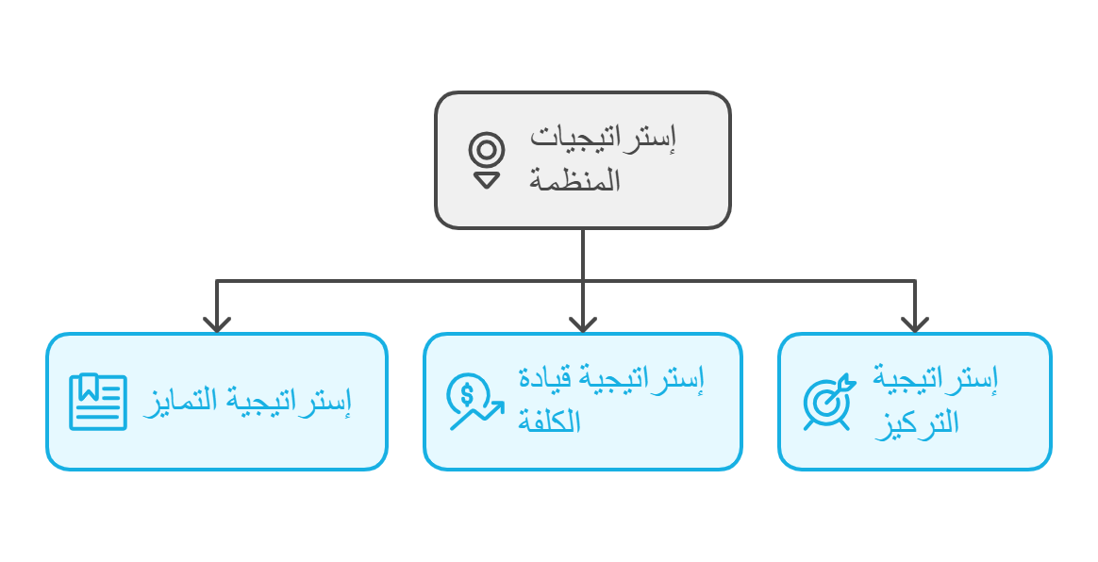

شكل (2-1) إستراتيجيات المنظمة من إعداد الباحث
- إستراتيجية التمايز: تركز على تقديم منتجات أو خدمات مميزة قادرة على المنافسة في السوق.
- إستراتيجية قيادة الكلفة: تهدف إلى تقديم منتجات أو خدمات بأقل تكلفة ممكنة لتعظيم الأرباح وتقليل التكاليف.
- إستراتيجية التركيز: تستهدف قطاعًا معينًا من السوق لتقديم منتجات بأسعار منخفضة تلبي احتياجات الزبائن المحتملين، مع تحقيق رضا العملاء من خلال منتجات متميزة (Block, Kohn, Miller, & Ullrich, 2015).

2. إستراتيجيات الأعمال (Business Strategies)
يتم التركيز في هذا المستوى على وحدات الأعمال الإستراتيجية (Strategic Business Units)، والتي قد تشمل مصنعًا، فرعًا للمنظمة، أو أحد خطوط الإنتاج. تهدف إستراتيجيات الأعمال إلى تحقيق ميزة تنافسية فعالة من خلال تحليل الفرص والمخاطر، ودراسة عوامل نجاح الأسواق، وتقييم إستراتيجيات المنافسين. كما تركز على تحديد نقاط القوة والضعف الداخلية للمنظمة، وتطوير المزايا التنافسية بما يتماشى مع الفرص السوقية والإمكانيات المتاحة (قداش، 2018) (Hitt, Jones, Steiss, 2019).

3.إستراتيجيات الوظيفة (Functional Strategies)
تعنى إستراتيجيات الوظيفة بالمستوى التشغيلي للأقسام أو الوظائف الرئيسية في المنظمة، مثل الموارد المالية، والموارد البشرية، والإنتاج، والتسويق، والبحث والتطوير. يتم تطوير إستراتيجية الوظيفة بناءً على إستراتيجية المنظمة وإستراتيجية الأعمال، حيث تحدد القرارات الرئيسية التي تسهم في نجاح أو فشل الوظيفة المعنية. تأخذ هذه الإستراتيجيات بعين الاعتبار أهداف القسم، الإمكانيات المتاحة، والفرص والمخاطر التي تواجه كل قسم (Steiss, 2019).

العلاقة بين المستويات الإستراتيجية الثلاث
يوضح الشكل رقم (2-2) العلاقة بين المستويات الإستراتيجية الثلاث، حيث تمثل إستراتيجية العمليات جزءًا من الإستراتيجيات الوظيفية، مما يؤكد أهمية التكامل بين المستويات الإستراتيجية لتحقيق أهداف المنظمة بشكل فعال.

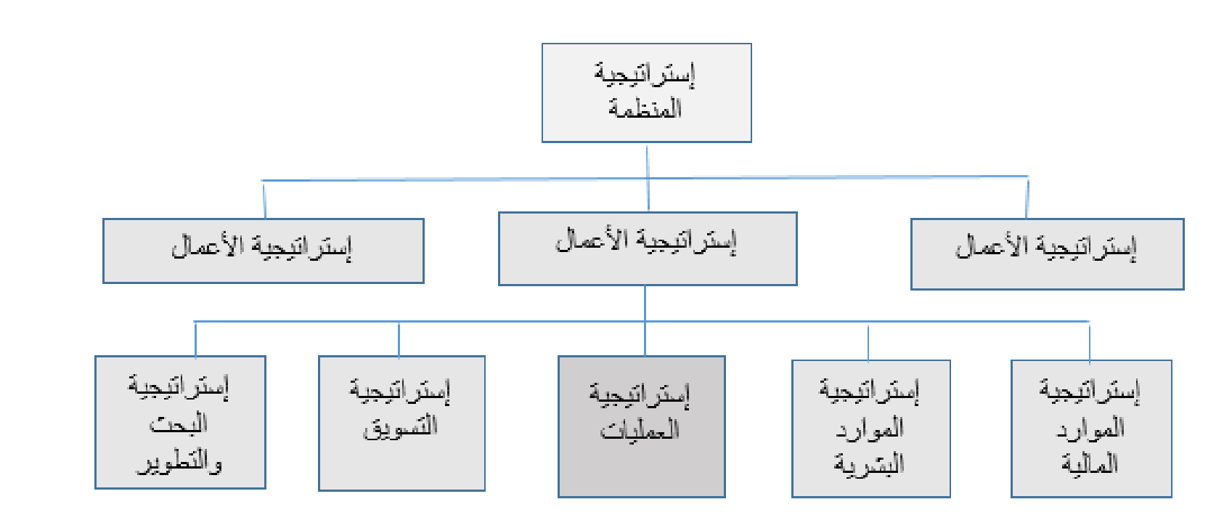

الشكل رقم (2-2) العلاقة بين المستويات الإستراتيجية الثلاث

المصدر: إعداد الباحث بالرجوع إلى (Steiss, 2019) ،(Hitt, Jones, & Schilling , 2016).

إستراتيجية العمليات ودورها في تحقيق أهداف المنظمة
إستراتيجية العمليات تُعرف بأنها الاستخدام الفعال للمدخلات والقدرات التشغيلية لإنتاج مخرجات تساهم في تحقيق أهداف المنظمة. تشمل هذه الأهداف: الابتكار، إنتاج المنتجات المتخصصة، موثوقية الإنتاج، مرونة المنتجات، الجودة، سرعة الاستجابة، خدمات ما بعد البيع، وزيادة الأرباح (Hitt et al., 2016). كما تتضمن إستراتيجية العمليات وضع سياسات وخطط مشتركة لاستغلال موارد المنظمة بالشكل الأمثل، بما يدعم استراتيجياتها التنافسية طويلة الأجل (Balashova & Glukhov, 2015). وتتمثل في تحقيق الأهداف الإستراتيجية من خلال وضع سياسات وخطط محددة لاستخدام الموارد التنظيمية (Jeihoony et al., 2019).
في السنوات الأخيرة، شهدت إستراتيجية العمليات تطورًا ملحوظًا من خلال تطبيق النظرية القائمة على الموارد (RBT) في أبحاث إدارة العمليات. تكمن أهمية هذه النظرية في قابليتها للتطبيق والتكامل في إدارة العمليات. تُسهم النظرية في إستراتيجية العمليات بطريقتين رئيسيتين:
- الاعتماد على تحديد الموارد والقدرات التنافسية وتجميعها لخلق إمكانيات تحقق ميزة تنافسية.
- التركيز على دمج ومواءمة الأعمال والموارد والعمليات، حيث تؤكد النظرية على التنسيق بين هذه العناصر لتحقيق الأهداف التنظيمية (Hitt et al., 2016).

الإدارة الإستراتيجية وعلاقتها بإستراتيجية العمليات
تعد الإدارة الإستراتيجية علمًا وفنًا يهدف إلى تمكين المنظمة من تحقيق أهدافها من خلال ثلاث مراحل أساسية (Steiss, 2019):
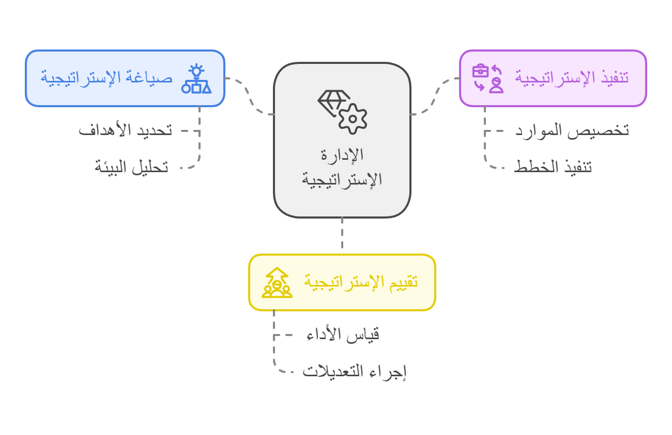

شكل رقم (3-2 ) الإدارة الإستراتيجية وعلاقتها بإستراتيجية العمليات من إعداد الباحث
- صياغة الإستراتيجية: تشمل تطوير بيان المهمة، تحليل الفرص والتهديدات الخارجية، وتحديد نقاط القوة والضعف الداخلية، بالإضافة إلى صياغة الإستراتيجيات البديلة واختيار الأنسب منها.
- تنفيذ الإستراتيجية: يتضمن تحديد الأهداف السنوية، وضع السياسات، تخصيص الموارد، تحفيز الموظفين، وإنشاء هيكل تنظيمي فعال يدعم تنفيذ الإستراتيجية بنجاح.
- تقييم الإستراتيجية: تشمل مراجعة العوامل المؤثرة داخلياً وخارجياً، قياس الأداء، واتخاذ الإجراءات التصحيحية عند الحاجة.
لضمان نجاح الإستراتيجيات على جميع المستويات (المنظمة، الأعمال، الوظائف)، يجب أن تدرك الإدارة العليا ومديرو الوظائف الأساسية، كإدارة العمليات، كيفية مواءمة هذه الوظائف مع الأهداف الإستراتيجية للمنظمة. تُعتبر إستراتيجية العمليات جزءًا أساسيًا من هذا التوجه، إذ تعمل على تحسين الكفاءة والفاعلية لتحقيق الأهداف المرجوة. كما ينبغي للمنظمة وضع مؤشرات قياس طويلة الأجل تشمل الكلفة والإنتاجية، مع التركيز على تلبية طلبات العملاء عبر منتجات متنوعة وعالية الجودة تُسهم في زيادة المبيعات والإيرادات (Dombrowski et al., 2016).

مقاييس تقييم إستراتيجية العمليات
لضمان فاعلية إستراتيجيات العمليات، يجب ربطها بالأهداف الإستراتيجية للمنظمة، مع التركيز على مجموعة من المقاييس التي تعكس مدى تحقيق هذه الأهداف (Hitt et al., 2014)
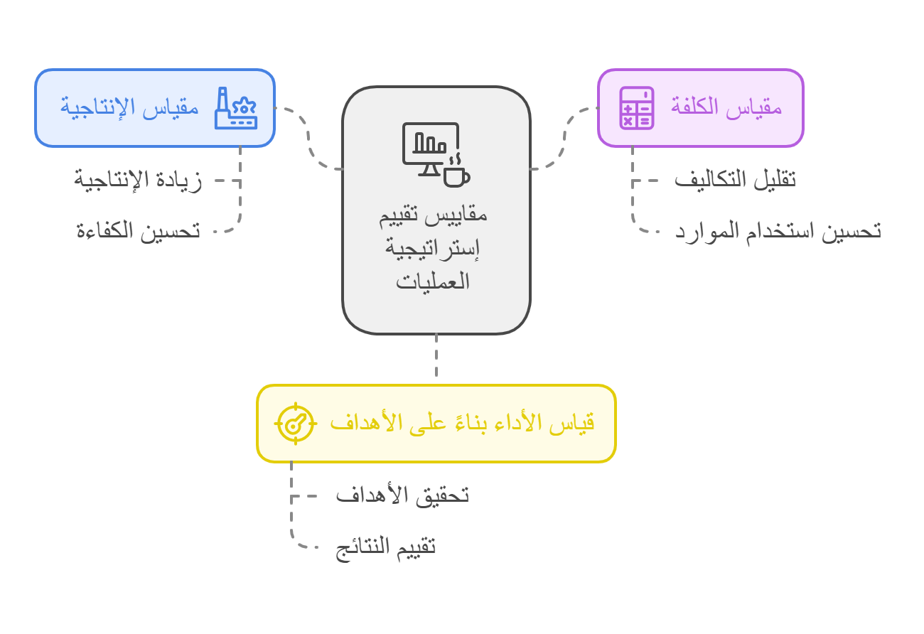

شكل رقم (4 -2 ) مقاييس تقييم إستراتيجية العمليات من إعداد الباحث
- مقياس الإنتاجية: يقيس نسبة المخرجات إلى المدخلات المستخدمة. يتم التقييم من خلال قياس الأداء الفردي للأفراد أو الآلات، أو من خلال قياس القيمة النقدية للمخرجات مقارنة بتكلفة المدخلات.
- مقياس الكلفة: يعتمد على تحليل معلومات التكلفة والربحية لتحديد فاعلية العمليات والمنتجات.
- قياس الأداء بناءً على الأهداف: يتطلب التوازن بين الأهداف العامة للمنظمة وأدائها، من خلال وضع معايير ومقاييس واضحة تتماشى مع الأهداف طويلة المدى، والتقييم المستمر لتأثير الأداء على الكلفة والإيرادات.

ربط إستراتيجية العمليات بإدارة المشاريع الاحترافية
إستراتيجية العمليات وإدارة المشاريع الاحترافية يمثلان ركيزتين أساسيتين لتحقيق الكفاءة والفعالية في أداء المنظمات. حيث تهدف إستراتيجية العمليات إلى تحسين استخدام الموارد لتحقيق الأهداف التنافسية طويلة الأجل، بينما تركز إدارة المشاريع الاحترافية على تنظيم وتنفيذ المشاريع بطرق تحقق الأهداف ضمن الإطار الزمني والموارد المحددة.

العلاقة بين إستراتيجية العمليات وإدارة المشاريع
- تكامل الأهداف:
تلعب إستراتيجية العمليات دورًا محوريًا في دعم إدارة المشاريع الاحترافية من خلال توفير إطار تنظيمي يضمن توافق المشاريع مع الأهداف الإستراتيجية للمنظمة. فالمشاريع الاحترافية هي الوسيلة التي تُترجم بها إستراتيجية العمليات إلى مخرجات قابلة للقياس والتنفيذ.
- تحقيق الكفاءة والفاعلية:
تعتمد إدارة المشاريع على استغلال الموارد المتاحة بأفضل طريقة ممكنة لضمان تحقيق النتائج المرجوة. من خلال ربطها بإستراتيجية العمليات، يتم تحقيق توازن بين متطلبات المشروع والأهداف الإستراتيجية، مما يُحسن من كفاءة العمليات وفاعليتها.
- التخطيط والتنفيذ:
يساعد التخطيط الفعّال الذي يتم في إطار إستراتيجية العمليات على توجيه إدارة المشاريع نحو تحقيق الأهداف بطرق مبتكرة ومستدامة. وتشمل هذه الجوانب تحديد أولويات المشاريع، تحليل المخاطر، ووضع خطط التنفيذ بما يتناسب مع القدرات التنظيمية.
- تعزيز المرونة:
إن ربط إستراتيجية العمليات بإدارة المشاريع الاحترافية يُمكن المنظمة من التكيف مع التغيرات البيئية والتكنولوجية بشكل أسرع، حيث تُعزز المرونة في إدارة الموارد والجدولة والتعامل مع التحديات غير المتوقعة أثناء تنفيذ المشاريع.

فوائد الربط بين إستراتيجية العمليات وإدارة المشاريع
- تحقيق التميز التنافسي:
يساعد هذا الربط في تحسين الجودة، تخفيض التكاليف، وزيادة سرعة تقديم المنتجات والخدمات إلى السوق، مما يعزز من الميزة التنافسية للمنظمة.
- توجيه الموارد بفعالية:
يضمن الربط الفعّال أن تكون الموارد المالية والبشرية والتقنية موجهة نحو المشاريع التي تحقق أكبر قيمة إستراتيجية للمنظمة.
- تحسين إدارة المخاطر:
يتيح الدمج بين إستراتيجية العمليات وإدارة المشاريع الاحترافية القدرة على تحليل المخاطر واتخاذ الإجراءات الوقائية بشكل منهجي ومدروس.
- توحيد الرؤية التنظيمية:
يؤدي هذا الربط إلى تعزيز التفاهم بين الفرق المختلفة في المنظمة، حيث يتم توحيد الجهود لتحقيق رؤية وأهداف مشتركة.

خطوات عملية للربط بين إستراتيجية العمليات وإدارة المشاريع
- تحليل الإستراتيجية التنظيمية:
فهم الأهداف الإستراتيجية للمنظمة وتحديد كيف يمكن لإدارة المشاريع أن تساهم في تحقيقها.
- تصميم محفظة المشاريع:
اختيار المشاريع التي تتماشى مع إستراتيجية العمليات وتعكس أولويات المنظمة.
- تخصيص الموارد:
تخصيص الموارد وفقًا للأولويات الإستراتيجية، وضمان استخدامها بشكل فعال لتحقيق الأهداف.
- المتابعة والتقييم:
قياس أداء المشاريع بشكل دوري باستخدام مؤشرات أداء رئيسية (KPIs) مرتبطة بإستراتيجية العمليات، لضمان تحقيق النتائج المرجوة.
- تعزيز التواصل:
إنشاء قنوات اتصال فعّالة بين فرق العمليات وإدارة المشاريع لتنسيق الجهود وتحقيق تكامل أكبر.
أبعاد إستراتيجية العمليات
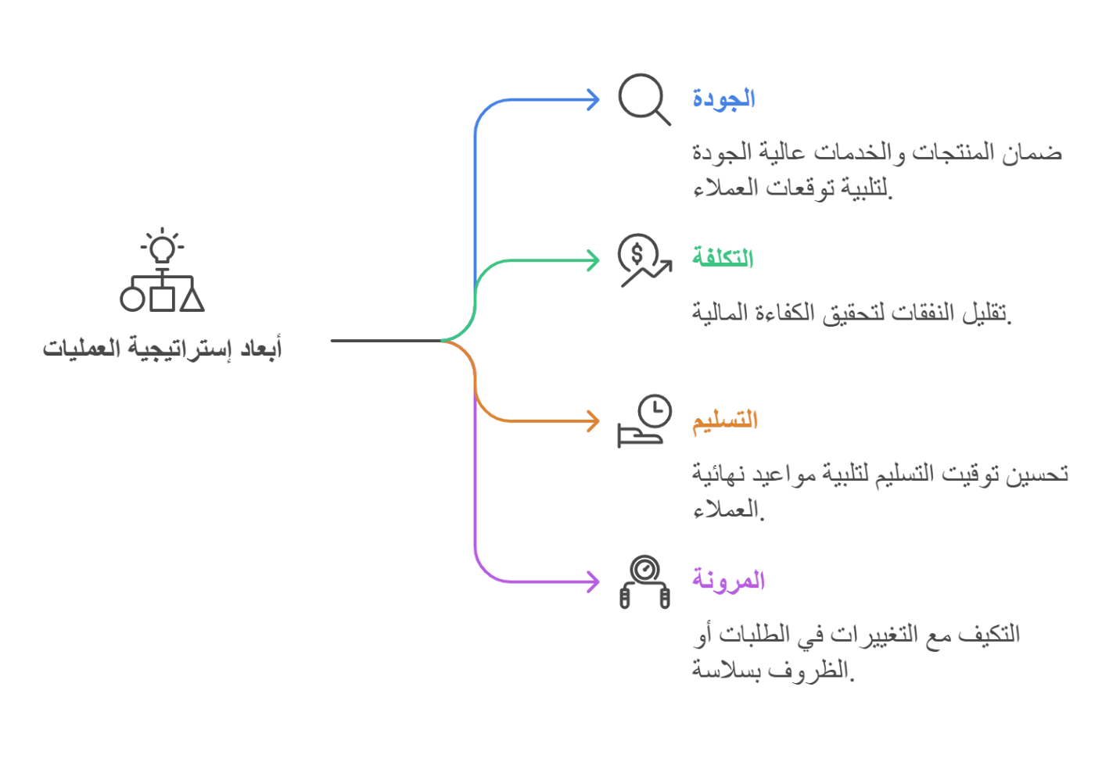

شكل رقم (5 -2 ) أبعاد إستراتيجية العمليات من إعداد الباحث

1.الجودة (Quality):
الجودة تعني مستوى الإتقان الذي يجب تحقيقه عند أداء أي نشاط، وهي عملية مستمرة يتم تطبيقها بشكل روتيني في مختلف الأعمال. تتجسد الجودة في الالتزام بالمتطلبات والمواصفات التي تم الاتفاق عليها مع العميل.
يمكن تحقيق الجودة في التصنيع من خلال:
- تقليل نسبة المنتجات المعيبة.
- تحسين كفاءة العاملين، لا سيما البائعين.
- رفع أداء وموثوقية المنتجات.
- الالتزام بالمعايير الدولية للجودة مثل معيار
يشمل مفهوم تحسين الجودة وعمليات التشغيل (Quality and Process Improvement) السعي لتحقيق جودة الإنتاج بهدف تسهيل الوصول إلى الأسواق المحلية والعالمية. ويستند ذلك إلى تطبيق إدارة الجودة الشاملة لإشباع احتياجات العملاء وفرق العمل.
كما يُعرف الإنتاج الرشيد (Lean Production) بأنه الاستخدام الأمثل للموارد مثل المخزون، المساحة، والعمالة، مقارنة بالشركات الكبيرة، بهدف تحقيق إنتاج أكبر وأكثر تنوعًا مع جودة عالية (طاحون، (Ross, 2017)
وتؤثر عوامل خارجية عديدة على مستوى جودة الإنتاج، منها:
- تغير أذواق العملاء فيما يخص نوع المنتجات.
- اختلاف آرائهم حول درجة جودة السلع والخدمات.
- زيادة حدة المنافسة مع الشركات الأخرى
ولتحقيق جودة عالية، ينبغي:
- توفير منتجات ذات أداء متميز.
- تقديم جودة موثوقة وثابتة.
- تحسين تطابق المنتجات مع مواصفات التصميم.

2.الكلفة (Cost):
إستراتيجية الكلفة تعني إنتاج وتوزيع المنتجات بأقل نفقات مع تقليل الهدر في الموارد، مما يُمكن المنظمة من تحقيق ميزة تنافسية في السوق. وتشمل الكلفة المواد، العمالة، والمصاريف غير المباشرة
يعتبر تحقيق الكلفة الأقل مقارنة بالمنافسين أولوية تنافسية أساسية لأي منظمة، إذ يمكنها من السيطرة على السوق بفعالية وردع المنافسين الجدد. وهنا يظهر دور إدارة العمليات في خفض تكاليف الإنتاج، وهو هدف تسعى إليه معظم الشركات للحفاظ على حصتها السوقية.
خفض الكلفة يعتمد على تحسين الجودة، حيث إن تحسين جودة العمليات والإنتاج يؤدي إلى زيادة الإنتاجية، وبالتالي تقليل الكلفة، مما يساهم في تحقيق مزايا اقتصادات الحجم.

أبعاد إستراتيجية العمليات

1.التسليم (Delivery):
تشير إستراتيجية التسليم إلى الموثوقية في الالتزام بجداول التسليم المطلوبة أو السرعة في تلبية طلبات العملاء. يمكن تحقيق ذلك من خلال تقديم تسليم سريع، الوفاء بوعود التسليم، وتقليل مدة الإنتاج.
يمثل بُعد التسليم قدرة العمليات على الالتزام بمواعيد التسليم، حيث تُعد سرعة الاستجابة لتلبية طلبات العملاء في الوقت المحدد أهم مقياس للتسليم السريع. وتزداد أهمية هذا البُعد في ظل التغيرات السريعة في بيئة العمل والأسواق
تم تطوير مفهوم نظام الإنتاج "في الوقت المحدد" (Just In Time - JIT) في اليابان، ويعتمد على تقديم المنتجات والخدمات بالنوعية والكمية المناسبة وفي الوقت المناسب. يعمل هذا النظام على تقليل تكلفة المخزون، خفض وقت الخمول لموارد الإنتاج، والاستجابة السريعة لتغيرات طلبات العملاء. كما يساهم JIT في تقليل وقت الإعداد والتصنيع، مما يعزز قدرة المنظمة على تلبية طلبات العملاء بسرعة، بجودة عالية، وفي الوقت المحدد (Hertati & Sumantri, 2016).
2.المرونة (Flexibility):
المرونة تعبر عن التفكير الإبداعي المتنوع والقدرة على التكيف مع التغييرات. وتُعرف بأنها الكفاءة في الانتقال من موقف إلى آخر أو تغيير وجهة النظر عند الحاجة، وهي تمثل الوسيلة للتفوق على المنافسين (البدارني، 2014).
تشمل المرونة القدرة على التبديل بسرعة بين إنتاج المنتجات أو العمليات البديلة، وتُعتبر وسيلة لتعزيز تنافسية المنظمة. بعض الشركات تخصص وحدات خاصة لتلبية الطلبات الفردية.
- مرونة الحجم: تعني القدرة على تسريع أو تقليل معدلات الإنتاج لتتوافق مع التغيرات الكبيرة في الطلب
- مرونة المنتجات: تتمثل في تقديم خيارات متنوعة للعملاء، مما يجعل إستراتيجية المرونة أحد العناصر التنافسية الأساسية في الوقت الحالي (حامد، 2019).
3.الإبداع (Creativity):
الإبداع والابتكار جزءان لا يتجزآن من ريادة الأعمال، حيث تتطلب ريادة الأعمال الخروج عن الأفكار التقليدية لتطوير أفكار ومنتجات جديدة ومبتكرة. هناك تعريفات متعددة للإبداع (Creativity) والابتكار (Innovation)، لكن لا يزال هناك تباين في تحديد الفرق بينهما (Anderson, Potocnik, & Zhou, 2014).
- الإبداع هو نشاط ذهني إنساني ناتج عن تفاعل العوامل العقلية والاجتماعية والشخصية للفرد، بهدف الوصول إلى حلول ونتائج جديدة ومبتكرة. كما يعتمد على ثقافة تنظيمية تعزز تقديم منتجات وأفكار جديدة تلبي احتياجات العملاء (عنبة، 2017).
- الابتكار يركز على تنفيذ الأفكار الجديدة وتحويلها إلى منتجات أو خدمات ذات قيمة مضافة.
الإبداع يُعد أداة أساسية لحل المشكلات من خلال التفكير التحليلي، وهو ميزة رئيسية للرياديين، حيث يسهم في تقديم خدمات ومنتجات جديدة تفيد العملاء وتحقق قيمتهم.

أ. إدارة المشاريع

مفهوم إدارة المشاريع:
تتزايد حاجة المنظمات إلى توظيف أفراد ذوي مؤهلات ومهارات وخبرات خاصة، تكون مهمتهم إدارة المشروعات التي تقوم بتنفيذها هذه المنظمات، وهنا يجدر القول إنه إذا تسلم شخص ما إدارة مشروع، فإن الأمر يصبح كارثة إن لم يكن على معرفة والمام ودراية بإدارة المشروعات فمدير المشروع يجب أن يمتلك مجموعة مما يسمى بمهارات إدارة المشروع، تساعده على إكمال المشروع في الوقت المحدد، ووفق الميزانية المحددة، ووفق الأهداف المتفق عليها (ناصرو ياغي، 2019).
رغم تعدد التعريفات بإدارة المشاريع، إلا أن المشروع في أبسط معانيه يمكن أن يعرف على أنه منظمة مؤقته لتنفيذ مجموعة من الأنشطة المنظمة لتحقيق هدف معين في فترة زمنية معينة وبالاستخدام موارد متنوعة المرجع (خير الدين، ۲۰۱۲).
يعرف الدليل المعرفي لإدارة المشاريع، المشروع بأنه: مجهود مؤقت يتم القيام به الإنشاء خدمة أو منتج أو نتيجة فريدة، وهذا التعريف يبرز سمتين مهمتين للمشروع هما الطبيعة المؤقتة للمشروع والسمة الفريدة غير المتكررة المختلفة من مشروع الآخر. (معهد إدارة المشاريع، 2017)
أما جمعية إدارة المشاريع البريطانية فقد عرفت المشروع على أنه مجموعة من الأنشطة المترابطة غير الروتينية لها بدايات ونهايات زمنية محددة يتم تنفيذها من قبل شخص أو منظمة لتحقيق أداء وهدف محدد في إطار معايير الكلفة والزمن والجودة المخطط لها. (دودين ،2014)
أما ما يخص إدارة المشروع فهي مجموعة المبادئ والأساليب والطرق التي يستخدمها الأفراد بهدف تخطيط ومراقبة تنفيذ المشروع بفاعلية. وتشمل إدارة المشروع على مجموعة من القواعد والأسس الخاصة بتخطيط المشروع، ووضع برامج زمني مناسب لتنفيذه وإكماله، والحصول على الموارد اللازمة له، واتخاذ القرار المناسب والقيام بعملية الرقابة وإعادة التخطيط وكل ذلك بفعالية تامة. (حجازي، ۲۰۱۳)

أهمية إدارة المشاريع:
تبحث الشركات في السوق العالمية اليوم عن تحسين أنظمتها وعمليا لكي تصبح منافسة بشكل أكبر، بغض النظر عن نوع الصناعة التي تعمل بها ولمجم الشركة. وأحد الطرق التي تحاول من خلالها هذه الشركات عمل ذلك هو إنشاء إدارة المشروع كميزة تنافسية للمؤسسة، وتكمن أهمية إدارة المشاريع وفق ما ذكرته (الحلو، 2015) في أنها:
1) تسمح بإنجاز عمل أكثر في وقت أقل وبعنصر بشري أقل.
2) تجعل المنظمة أكثر كفاءة وأكثر فعالية من خلال مبادئ السلوك التنظيمي.
3) تزود المدراء بوسائل لحل المشاكل.
4) تزيد من الجودة.
5) تقلل من صراع القوى.
6) تساعد على معرفة العمل الفني المطلوب أداؤه في كل مرحلة من مراحل المشروع.
7) تسهل عملية تحديد توقيت تسليم كل مرحلة وتقييمها.
8) تبين كيفية الرقابة على كل مرحلة والمصادقة عليها.

أهداف إدارة المشاريع:
تعتبر أهداف إدارة المشاريع هي نفس أهداف أي منظمة، فهدف أي منظمة هو إشباع الحاجات المختلف لأصحاب المصالح فيها (مجالس الإدارة والمدراء التنفيذيون والموظفون والموردون والعملاء) فإن المشاريع مهما اختلفت طبيعتها أو مجالها أو عمرها فأنها تشترك في تحقيق ثلاثة أهداف رئيسة لتحقيق رضا العملاء وهي:
1) الوقت.
2) التكلفة.
3) المواصفات.
إضافة إلى التأكيد على المعايير الخمسة للأهداف الذكية والمتمثلة بأن يكون الهدف واضح وقابل للقياس ويمكن تحقيقه وأن يكون هدف واقعي وذو مدى زمني محدد التنفيذ. وهذا يعني أن يكون الهدف: (أوكونيل، ۲۰۱۳)
1) محدد: بأن يتم وضع الهدف المطلوب بقدر من التفاصيل التي تساعد على تحديده.
2) قابل للقياس: بأن يتم تحديد الهدف بطريقة كمية يمكن التحقق منها ومقارنتها.
3) قابل للتحقيق: أن يكون الهدف سهل المنال ويمكن تحقيقه أو انجازه، وألا يكون هدف خيالي.
4) واقعي: أن يكون الهدف مرتبط بالقدرات وليس الرغبات وأن يكون واقعياً لا مثالياً.
5) محدد بالوقت: لابد أن يكون الهدف إطار زمني ولا بد أن يكون له موعد نهائي على وجه التحديد.
أما أهدف المشروع حسب الدليل المعرفي الإدارة المشروعات فهي: تنفيذ المشروع ضمن الوقت المحدد، وضمن التكلفة المحددة، بمستوى الأداء المرغوب والتكنولوجيا المرغوبة، والاستخدام الكفوء والفعال للموارد المخصصة للمشروع. وتحقيق الأهداف المتعلقة بفاعلية وكفاءة المشروعات يعني ما يأتي:
- تحديد وتبني المشروعات التي تتوافق مع استراتيجية المنظمة ونطاق عملها.
- تحديد وتبني المشروعات التي تكون المنظمة قادرة على تنفيذها بكفاءة أعلى من المنافسين.
- تجنب المشروعات التي لا تحقق منافع المنظمة (أكبر من التكاليف التي تنفقها).
- تجنب المشروعات التي لا تتوافق من حيث الحجم ونطاق العمل ومستوى التكنولوجيا أو خبراتها المتاحة.
- تجنب المشروعات التي تكون ذات أخطار العالية وتتجاوز مستوى الخطر المعتاد.
- تجنب المشروعات التي لا تنسجم مع مستوى أعمال المنظمة من حيث الخبرة والقدرات والمهارات. (معهد إدارة المشاريع، 2017)

خصائص إدارة المشاريع:
يعد المشروع سلسلة من الأنشطة المترابطة والمتكاملة له بداية ونهاية محددة مما يجعله مؤقتاً يبدا بوقت معين وينتهي في وقت معين، كما أن ما يميز المشروع كونه مزيجاً فريداً من الأنشطة لا يتكرر كثيرا في ظروفه أو أنشطته أو طريقة تأديته.
تعد السمتان المهمتان اللتان تميزان المشروع حسب معهد إدارة المشروعات ها: أن المشروع مؤقت، والسمة الفريدة له، فالمشروع عمل غير متكرر وهذه السمة هي التي تميز بين المشروع عن مشروع آخر مما يدل على التنوع الذي تتسم به المشروعات. وباختصار فإن الهدف من إدارة المشروع هو جعل كلفة المشروع ومدة تنفيذه، وجودته أقرب ما تكون إلى الكمال. (حجازي، ٢٠١٣)
وانطلاقاً من أن إدارة المشروع هي تطبيق المعرفة والمهارات والأدوات والأساليب التقنية على أنشطة المشروع لتحقيق متطلبات المشروع، ويتم تحقيق إدارة المشروعات عن طريق تطبيق عمليات إدارة المشروعات وتكاملها من الابتداء التخطيط والتنفيذ والمراقبة والتحكم وإنهاء المشروع، وأن مدير المشروع هو الشخص المسؤول عن تحقيق أهداف المشروع.
تشمل إدارة المشروع على ما يلي:
- تحديد المتطلبات الخاصة بالمشروع.
- وضع أهداف واضحة ويمكن تحقيقها.
- توازن وتحقيق المتطلبات التنافسية للجودة والنطاق، والوقت، والتكلفة.
- تكييف المواصفات والخطط والأساليب نحو الاهتمامات والتوقعات المختلفة للعديد من أصحاب المصلحة في المشروع. (دودين، 2014).

مراحل وعمليات إدارة المشاريع:
عمليات إدارة المشاريع هي بجميع منطقي لعمليات إدارة المشاريع لتحقيق أهداف المشروع المحددة، وتكون مجموعات العمليات مستقلة عن مراحل المشروع. حيث تجمع عمليات إدارة المشاريع في مس مجموعات لعمليات إدارة المشاريع، وهي:
1) عمليات البدء أو الإطلاق (INITIATION): تتم هذه العمليات لتحديد مشروع جديد أو مرحلة جديدة في مشروع موجود بالفعل عن طريق الحصول على تصريح البدء في ذلك المشروع أو تلك المرحلة.
2) عمليات التخطيط (PLANNNG): هي تلك العمليات اللازمة لإنشاء نطاق المشروع وتحسين اهدافه وتحديد مسار العمل المطلوب لتحقيق الأهداف التي ينفذ المشروع من أجلها.
3) عمليات التنفيذ (EXECUTION): هي تلك العمليات التي تؤدي لإتمام العمل المحدد في خطة إدارة المشروع لتحقيق متطلبات المشروع.
4) عمليات المتابعة أو التحكم (CONTROLLING): هي تلك العمليات المطلوبة من أجل تتبع ومراجعة وضبط ما أحرز من تقدم وأداء في المشروع وتحديد المجالات التي تتطلب إحداث تغييرات بالخطة وبدء التغييرات المترتبة.
5) عمليات الإغلاق (CLOSING): هي العمليات التي تؤدي رسمياً لاستكمال أو إغلاق المشروع أو المرحلة أو العقد.

